**Ограничения Constraints NOT NULL, UNIQUE, PRIMARY KEY, CHECK**

Органичения служат для того, чтобы ограничить доавляения не правльных значений в базу данных. Например, чтобы нельзя было добавить строку с пустой колонкой или чтобы в колонке можно было добавить только уникальные значение.

Самые популярные ограничения:

**1. NOT NULL** – устанавливается на колонку. Оно запрещает значение null в колонки.

**2. QNIQUE** – позволяет вставлять в колонку только уникальные значения.

**3. PRIMARY KEY** – это ограничение в себе содержит два ограничения UNIQUE + NOT NULL. В таблице может быть только одна колонка которая является первичным ключом. Первичный ключ это такая специальная колонка значения которой идентифицируют целую строку. Первичный ключ как правило есть во всех таблицах так как нам нужна хотя бы одна колонка которая будет уникально идентифицировать строку в таблице.

**4. FOREIGN KEY** -Внешние ключи позволяют установить связи между таблицами. Внешний ключ устанавливается для столбцов из зависимой, подчиненной таблицы, и указывает на один из столбцов из главной таблицы. Как правило, внешний ключ указывает на первичный ключ из связанной главной таблицы.

**5. CHECK** - здесь можно указать ограничения на значения, например можем указать. Что возраст должен быть больше нуля.

Ограничения обычно ставят как на самом приложении(например, с помощью аннотации **@Valid**) для отрисовки красивых сообщений об ошибке для пользователя, а так же на самой базе данных(с помощью ограничений), чтобы технически невозможно было поместить неправильное значение в колонку.

Поэтому двойная валидация (со стороны приложения и со стороны базы данных) практически всегда используется в реальных приложениях.

Примеры создания таблицы с ограничениями:

1.

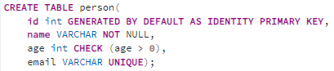  
  
  
  
  
  
  
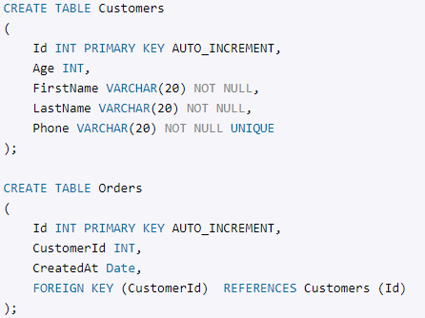2.